 | CENTRAL PROJECT
 | I AM SPECIAL
PRE-K / K |  |  | 4 & 5 YEARS | MISS ANGIE
KNOW |  |  | UNDERSTAND | DO
CONCEPTS & VOCABULARY |  |  | IMPORTANCE | ACTIONS
Partes del cuerpo:  Cabeza, cuello, cabello, hombro.  Tronco, brazos, codo, manos, dedos, piernas, rodillas, pies.  La cara: boca, ojos, cejas, pestañas, nariz, orejas.  Miembros de la familia:  Mamá, papá, hermano, hermana, abuelo, abuela, tío, tía, primo, prima.  Cualidades: Bueno, alegre, obediente, estudioso, etc.  Recursos:  Body parts song.  https://www.youtube.com/watch?v=UMxFuZ2uKWE  Family Members.  https://www.youtube.com/watch?v=ii_LtHrEiao |  |  | Mi cuerpo es muy importante y tengo que cuidarlo para estar sano y feliz.  Soy especial y mi familia me ama porque soy único y puedo entregar mucho amor y alegría a los demás. | Colorea y decora la ficha sobre que hábitos tener para cuidar mi cuerpo  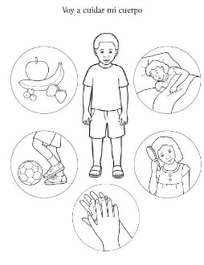  Recostar al niño sobre un papelografo, papel Kraft o el suelo. Trazar su silueta con plumón, crayola o tiza. Luego mostrársela y preguntarle ¿qué falta?  Dibujar la cara; ubicar los brazos, las manos, las piernas y los pies con una flecha y con ayuda de un adulto guía tomar una foto del trabajo para que sea enviada a la maestra.  El niño podrá decorar libremente su muñeco.  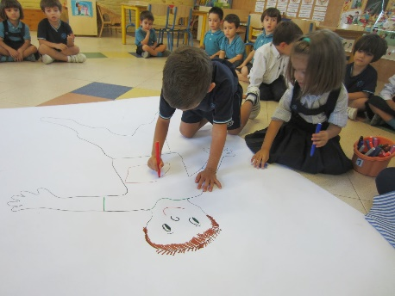  En una hoja de papel, hacer un árbol de la familia que comience desde los abuelos.  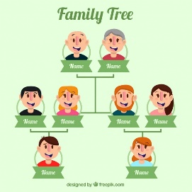  Hacer un video sobre el niño mostrando sus cualidades especiales.  Recomendaciones:  Realizar las actividades con planificación y orden para que salgan bonitas y el niño interiorice el aprendizaje.  Enviar fotos y videos de las actividades.  Además de las fichas adjuntadas.
PRE ASSESMENT |  |  | FORMATIVE ASSESSMENT | SUMMATIVE ASSESSMENT
Conocimientos previos |  | Conocimientos durante el proceso |  |  | Conocimientos finales
Escribir cuanto sabe antes de iniciar (padres) |  | Escribir que esta aprendiendo bien y que no (padres) |  |  | Escribir cuanto aprendió y si le gusto.

